МИНИСТЕРСТВО ОБРАЗОВАНИЯ, НАУКИ И МОЛОДЕЖНОЙ ПОЛИТИКИ КРАСНОДАРСКОГО КРАЯ  Государственное бюджетное учреждение  дополнительного образования Краснодарского края  «ЦЕНТР РАЗВИТИЯ ОДАРЕННОСТИ»  350000 г. Краснодар,  ул. Красная, 76  тел. 259-84-01  E-mail: cdodd@mail.ru |  | Всероссийская олимпиада школьников  по математике  2016-2017 учебный год  Муниципальный этап  10 класс, ответы  Председатель предметно-методической комиссии: Гайденко С.В., к.ф-м.н., доцент

1. На острове Серобуромалин обитают 13 серых, 15 бурых и 17 малиновых хамелеонов. При встрече два хамелеона разного цвета одновременно меняют свой цвет на третий. Может ли случиться, что через некоторое время все хамелеоны станут одного цвета?
Ответ: никогда все хамелеоны не станут одноцветными.
Решение. Заметим, что вначале разности количеств хамелеонов в одноцветных группах четные: две разности равны 2, одна равна 4. При каждом перекрашивании пары хамелеонов разность количеств в их группах не меняется, а третья группа после попадания в нее двух новых хамелеонов увеличивает либо уменьшает на 3 свое количественное различие с каждой из двух других групп. Таким образом, разности количеств хамелеонов в парах групп могут меняться только кратно 3. Если бы все хамелеоны стали одного цвета, то перед последним перекрашиванием было бы в двух группах по одному хамелеону, то есть разность количеств в этих группах была бы нулевой, но уравнение не имеет целого решения.
Комментарий. Инвариант в этой задаче один: изменение разности количеств хамелеонов в группах равно 3. Указание этого инварианта в решении оценивается в 4 балла. Неточности в дальнейших рассуждениях оцениваются согласно общим критериям.

2. Найдите все пары целых чисел , удовлетворяющие уравнению .
Ответ: (4; 1), (-4; 1), (4; -3), (-4; -3).
Решение. Уравнение можно переписать так: . Удобно ввести и переписать уравнение в виде , где обе скобки содержат целые числа. Должны быть рассмотрены все линейные системы, соответствующие представлениям числа 12 в виде произведений пар целых чисел (всего 12 вариантов).
Комментарий. Если уравнение сведено к анализу целых сомножителей в разложении числа 12, то оценка 3 балла. Более высокие оценки зависят от полноты приведенного в решении анализа линейных систем.

3. Дедушка с внуком пошли вместе кататься на лыжах. Отец знает, что по ровному месту оба едут со скоростью 7 км/час; под гору: дедушка – 8 км/час, внук – 20 км/час; в гору: дедушка – 6 км/час, внук – 4 км/час. Оба проехали по одному и тому же маршруту. Может ли отец определить, что больше – протяженность спусков или подъемов на их пути, если первым вернулся внук?
Ответ: может – больше спусков.
Решение. Обозначим протяженность подъемов через , а протяженность спусков – через . Ровное место можно не учитывать, так как на нем скорости деда и внука одинаковы. Тогда время деда равно , а время внука равно . Если первым вернулся внук, то . Преобразуя, получаем . То есть наверняка протяженность спусков больше, чем подъемов.
Комментарий Решение задачи короткое и однозначное, поэтому промежуточные оценки маловероятны.

4. Последовательность определена рекуррентно: и для . Найдите сумму .
Ответ: .
Решение. Пусть . Тогда рекуррентное соотношение примет вид . Значит, , откуда Складывая такие числа по всем от 1 до 2016, получаем, что сумма равна .
Комментарий. Решение оценивается согласно общим критериям.

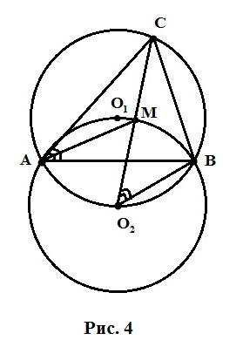
5. AB – общая хорда двух окружностей, проходящих через центры друг друга. Точка C расположена на первой окружности так, что треугольник ABC является остроугольным. Докажите, что точка пересечения биссектрис и точка пересечения высот треугольника ABC лежат на второй окружности.
Решение.
CO₂ – биссектриса ∠ACВ, пересекающая меньшую дугу AB в точке M. Достаточно показать, что AM – биссектриса ∠BAC. Покажем это.
Углы BAC и BO₂C равны как вписанные углы, опирающиеся на одну и ту же дугу первой окружности. Во второй окружности центральный угол BO₂M вдвое больше вписанного угла BAM, опирающегося на ту же дугу. Поэтому ∠BAC вдвое больше ∠BAM.
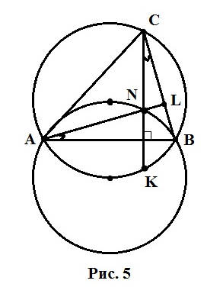
Переходим ко второй части доказательства для точек пересечения высот. Пусть CH – высота ∆ABC, пересекающая меньшую дугу AB в точке N. Достаточно показать, что AN перпендикулярна BC. AB – ось симметрии фигуры, состоящей из окружностей, K – точка, симметричная к точке N. Тогда меньшие дуги BN и BK имеют равные угловые величины, а значит, опирающиеся на них вписанные углы BCK и BAN одинаковых окружностей тоже будут равны. Тогда треугольники BCH и BAL (L – точка пересечения прямой AN с прямой BC) подобны (∠BCH = ∠BAL и ∠CBH=∠ABL), а значит ∠BLA=∠BHC=90°.
Комментарий. Обоснованное доказательство утверждения о биссектрисах оценивается в 3 балла, о высотах – в 4 балла. Частичные доказательства оцениваются в 1–2 балла согласно общим критериям.

